БУ ВО «СУРГУТСКИЙ ГОСУДАРСТВЕННЫЙ УНИВЕРСИТЕТ»

ПОЛИТЕХНИЧЕСКИЙ ИНСТИТУТ

КАФЕДРА АВТОМАТИЗИРОВАННЫХ СИСТЕМ ОБРАБОТКИ ИНФОРМАЦИИ И УПРАВЛЕНИЯ

ЭССЕ

ПО ТЕМЕ «МЕЖДУНАРОДНЫЕ ОРГАНИЗАЦИИ ПО СТАНДАРТИЗАЦИИ»

ПО ДИСЦИПЛИНЕ:

«МЕТРОЛОГИЯ, СТАНДАРТИЗАЦИЯ И СЕРТИФИКАЦИЯ»

Выполнил: студент группы № 606–12,

Зубайраев Дени Русланович

Дата сдачи работы: 29.05.2024

Принял: ст. преподаватель кафедры АиКС,

Гребенюк Елена Владимировна

Дата проверки работы: _._.2024

Оценка:

Сургут, 2024

**Отработка за 29.03.24 – 2 пара**

При разработке отечественных стандартов учитываются рекомендации международных организаций. Головная организация – ИСО. Цель ИСО – содействие развитию стандартизации в мировом масштабе для облегчения товарообмена и взаимопомощи, и расширения сотрудничества.

Международная организация по стандартизации, более известная как ISO (International Organization for Standardization), является одной из наиболее значимых и влиятельных организаций в мире. Созданная в 1947 году, ISO занимается разработкой и публикацией международных стандартов, охватывающих широкий спектр отраслей и направлений деятельности. Ее деятельность оказывает глубокое влияние на промышленность, торговлю, технологии и общество в целом. Рассмотрим, как ISO способствует глобальной стандартизации, улучшению качества и безопасности продукции, а также международному сотрудничеству и инновациям.

Задачи ИСО:

* Принимать меры по облегчение координации и унификации национальных стандартов;
* Разрабатывать стандарты ИСО, если их одобрили 75% членов ИСО;
* Организовывать обмен информацией и т.д.

Ассамблея ИСО собирается раз в 3 года, между ассамблеями – Советы ИСО (один раз в год). Ее структура представлена на рисунке 1.

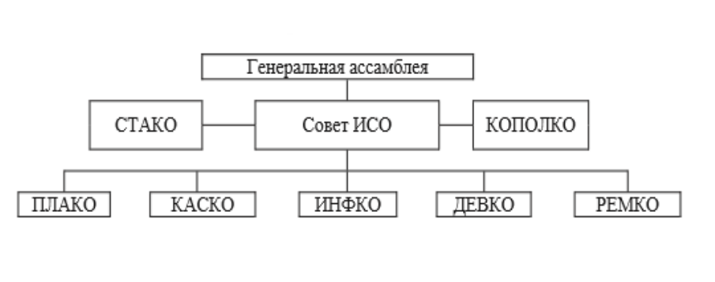

Рисунок 1 – структура ассамблеи ИСО

Совету подчиняются комитеты:

* СТАКО (изучение научных принципов стандартизации);
* ПЛАСКО (решение технических вопросов);
* КАСКО (оценка соответствия);
* ИНФКО (обеспечение информацией);
* ДЕВКО (оказание помощи развивающимся странам);
* КОПОЛКО (защита интересов потребителей);
* РЕМО (стандартные образцы, эталоны).

Стандарты ISO играют ключевую роль в обеспечении качества и безопасности продукции и услуг. Они устанавливают общепринятые требования и нормы, которые должны соблюдаться производителями, поставщиками и потребителями по всему миру. Это особенно важно в таких отраслях, как производство, здравоохранение, энергетика и информационные технологии, где стандарты ISO способствуют повышению надежности и эффективности продукции и услуг.

Одним из наиболее известных стандартов является ISO 9001, который устанавливает требования к системе менеджмента качества. Организации, сертифицированные по ISO 9001, демонстрируют свою приверженность к качеству и удовлетворенности клиентов, что повышает их конкурентоспособность на рынке. Другие важные стандарты включают ISO 14001 (системы экологического менеджмента), ISO 45001 (системы управления охраной труда и безопасностью) и ISO/IEC 27001 (системы управления информационной безопасностью).

Стандарты ISO способствуют инновациям, устанавливая единые требования и нормы, которые стимулируют научные исследования и разработку новых технологий. Это особенно важно в таких динамично развивающихся областях, как информационные технологии, биотехнологии и энергетика, где стандарты ISO обеспечивают основу для внедрения передовых решений и развития новых рынков.

Кроме того, ISO уделяет большое внимание вопросам устойчивого развития. Стандарты, такие как ISO 14001 (экологическое управление) и ISO 26000 (социальная ответственность), помогают организациям снижать негативное воздействие на окружающую среду, улучшать условия труда и вносить вклад в устойчивое развитие общества.